

**№ 05 (229), октябрь 2024**

**Вестник кадетских классов**

**Учредители: командно-руководящий состав и совет командиров**

**МБОУ «Кадетская СОШ им.Героя России В.Н.Носова»**

**Усть –Цилемского района Республики Коми**

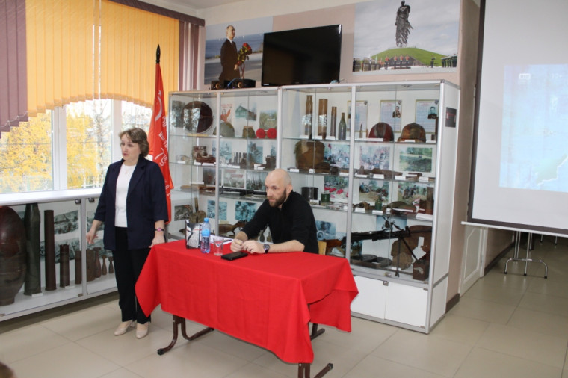 ***Незабываемая встреча***

2 октября Кадетская школа вновь принимала гостей.  В рамках проекта «Север читает!», приуроченного к  90-летию Союза писателей Республики Коми, по предложению сотрудников [Центральной библиотеки имени Олега Чупрова,](https://vk.com/feed?section=search&q=%23%D0%A6%D0%B5%D0%BD%D1%82%D1%80%D0%B0%D0%BB%D1%8C%D0%BD%D0%B0%D1%8F_%D0%B1%D0%B8%D0%B1%D0%BB%D0%B8%D0%BE%D1%82%D0%B5%D0%BA%D0%B0_%D0%B8%D0%BC%D0%B5%D0%BD%D0%B8_%D0%9E%D0%BB%D0%B5%D0%B3%D0%B0_%D0%A7%D1%83%D0%BF%D1%80%D0%BE%D0%B2%D0%B0_2024) нашу школу посетил Денис Николаевич Попов.

Уроженец Усть-Цильмы Денис Попов – автор трёх поэтических сборников «Лиственничное небо» (2018), «Птицы ковчега» (2022) и «Тяжёлый человек» (2023).

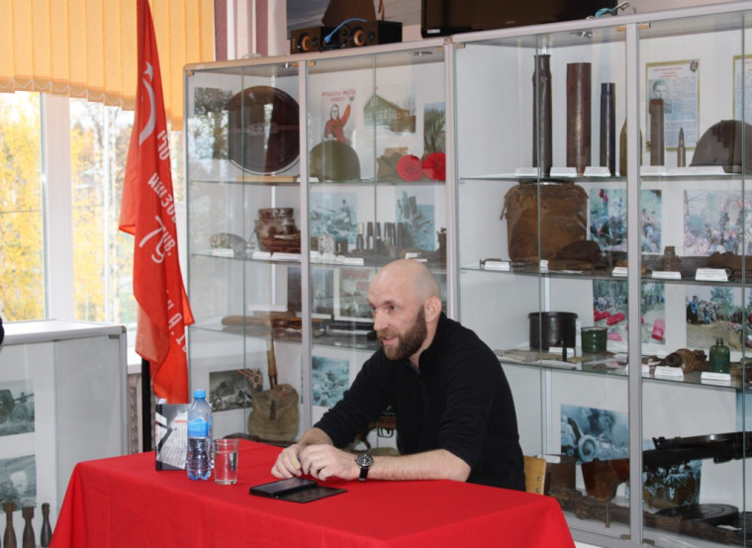Во время встречи с кадетами и педагогами в живой и открытой беседе Денис Николаевич рассказал о себе, интересных фактах из детства, своих увлечениях и о том, как начал писать стихи. Увлечение стихосложением пришло к Денису еще в юности. Начиналось с простеньких стишков в детском возрасте, а будучи уже подростком он начал писать более серьезные стихи. Как пояснил Денис, это произошло на ниве соперничества с братом. «Мы всегда по-родственному состязались - кто из нас лучше. Разумеется, это было не серьезное соперничество, а скорее, дружеское. Зато очень мотивировало и нацеливало на результат».

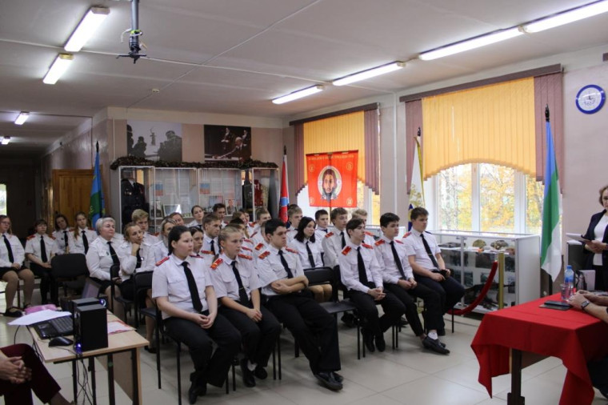Темы стихотворений Дениса затрагивают бытовые, остросоциальные сферы. Как рассказывает сам поэт, он никогда не пишет о том, чего не испытывал в жизни сам. Именно поэтому его творчество остается искренним и вызывает отклик в душе слушателей.  На мероприятии Денис Николаевич уделил большое внимание событиям на Украине и поделился своими впечатлениями от поездок в Донецк, Краснодон и Мариуполь, где участвовал в X открытом фестивале поэзии и авторской песни «Муза Новороссии» и в Международном мультикультурном фестивале «Звёзды над Донбассом».

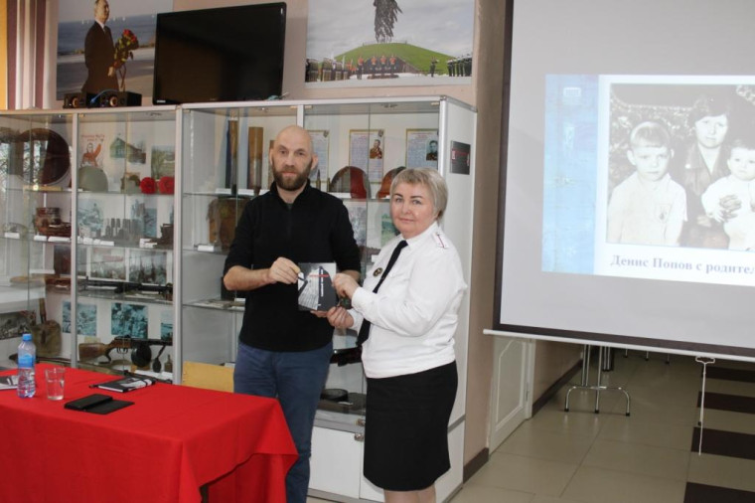Присутствовавшие внимательно слушали гостя. Время пролетело незаметно, на  вопросы писатель отвечал и серьезно, и, в то же время, легко и с юмором. В завершении встречи Денис Николаевич подарил школьной библиотеке новую книгу стихов «Тяжёлый человек». В   книге стихи о том, как можно прочитать память. «Читать» когда-то означало «чтить», почитать важное и сущностное.

Благодарим автора за ценный подарок!

***Учения «Захват заложников»***

В МБОУ «Кадетская СОШ им. Героя России» прошли учения по отработке сценария «Действия работников образовательных организаций и обучающихся при захвате заложников».

Прежде, чем приступить к практической отработке, классными руководителями были проведены необходимые инструктажи.

Предсказать опасность невозможно, но безопасность зависит от каждого. Мы всегда должны быть бдительными, следить за любыми изменениями. И, в случае возникновения чрезвычайной ситуации, ни в коем случае не поддаваться панике — это наш злейший враг.

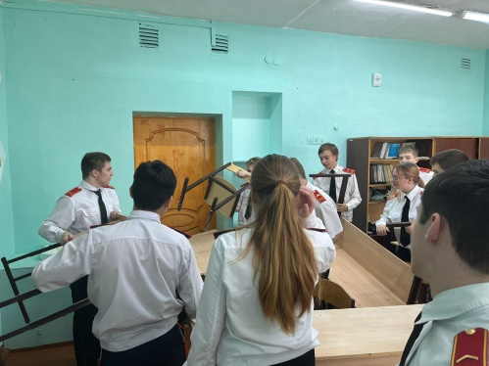Алгоритм действия всегда зависит от условий, однако, первое и основное, что необходимо сделать — подать сигнал тревоги: по номеру 112, а также по внутренней связи. Так и силовые структуры оперативно выйдут на место, и находящиеся в здании смогут найти укрытие или эвакуироваться.

При вооруженном нападении ни в коем случае не нужно эвакуироваться и перемещаться между кабинетами. Необходимо забаррикадироваться, спрятаться или лечь на пол, отключить сотовые телефоны и прекратить разговоры. Не допускайте шорохов, шума!

Покидать безопасное место можно только в том случае, если получен сигнал по внутренней связи, либо об этом говорят силовые структуры.

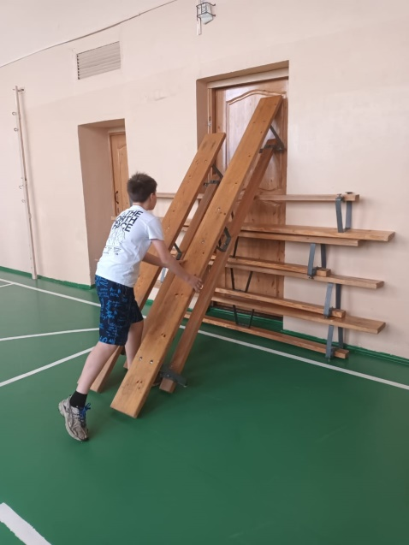Замыкать строй должны те, кто сильнее и собраннее – в школе это в первую очередь классный руководитель. Это необходимо, чтобы оказать помощь раненным или тем, кто почувствовал недомогание.

Основная цель учений была направлена на практическую отработку действий персонала и обучающихся и она была достигнута.

Очень хотелось, чтобы таких ситуаций в нашей жизни не происходило никогда, но знать алгоритм действий должен каждый сотрудник и обучающийся школы!

Тираж: 50 экземпляров.

169488, Республика Коми, Усть – Цилемский район,

с. Коровий Ручей, ул. Школьная, 1 тел/факс (82141)99-5-31

Редактор: О.И.Чуркина – зам. директора по ВР